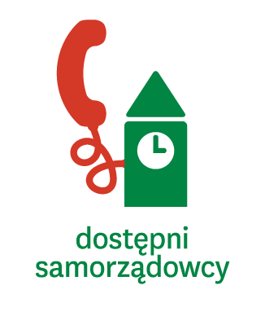
Sprawozdanie cząstkowe z realizacji zadania Dostępni Samorządowcy – Podsumowanie Kadencji
Akcja Masz Głos, Masz Wybór
(do 30.06.2014)

- Nazwa organizacji / grupy: Toruńska Inicjatywa Obywatelska
- Miejscowość i województwo: Toruń, Kujawsko-Pomorskie
- Zespół: 5 osób
- Kontakt do koordynatora lokalnego elgherin@gmail.com, 510 433 247
- Partnerstwo i współpraca z innymi podmiotami: współpraca z Mamprawowiedzieć.pl

- Kontakt z mieszkańcami i władzami.

-zebraliśmy informacje dotyczące wszelkich możliwych środków kontaktu z każdym z 25 radnych miast (mail, telefon, Facebook, Twitter itp.)
-przygotowaliśmy wzór maili, który roześlemy do Radnych z pytaniami.
-zaczęliśmy umawiać się na bezpośrednie spotkania z Radnymi.
-w ramach akcji „śniadanie na trawie” wystawiliśmy własny namiot i konsultowaliśmy problemy dotyczące samorządowców i ich dostępności

- Zbieranie materiały do raportu podsumowującego kadencję
-przygotowaliśmy tabelę dotyczącą możliwych sposobów kontaktów z radnymi
-dalsze materiały zebrane będą poprzez kontakt mailowy i kontakt osobisty z Radnymi a także spotkania z mieszkańcami

- Inne działania.
Fundacja nie prowadziła żadnych działań związanych z wyborami do Parlamentu Europejskiego, natomiast materiały odnośnie lokalnych władz samorządowych zbierane są już od maja.
- Dalsze działania – Wasze pomysły i plany.
-od lipca startuje strona Facebook https://www.facebook.com/monitoringobywatelski zajmująca się analizą działalności Radnych Torunia
-od lipca rusza również zakładka Toruńskiego Monitoringu Obywatelskiego na http://www.tio.org.pl/
-w październiku wydany zostanie raport dotyczący 4 letniej kadencji Rady Miasta, który podsumuje działalności każdego z Radnych,
-od lipca sukcesywnie będziemy spotykać się z każdym z 25 Radnych Torunia, aby z pierwszej ręki dowiedzieć się o ich działalności, o ich ocenie obecnej kadencji i planach na przyszłość,
-na wymienionych wyżej stronach publikowane będą informacje dotyczące zasad funkcjonowania wyborów władz samorządowych oraz ich kompetencji.
- Inne informacje
Akcja „Dostępni Samorządowcy” jest częścią szerszego projektu, który realizuje nasza fundacja – Toruński Monitoring Obywatelski. W jego ramach już od maja zbieramy materiały takie jak obietnice wyborcze Radnych sprzed 4 lat, aktywność Radnych na sesjach Rady Miasta, wreszcie ich inicjatywy i dostępność. Końcowym efektem będzie obszerny raport, dostępny w formacie pdf na stronie fundacji oraz w wersji drukowanej mający na celu przybliżyć mieszkańcom Torunia sylwetki Radnych oraz ich dotychczasową pracę.

